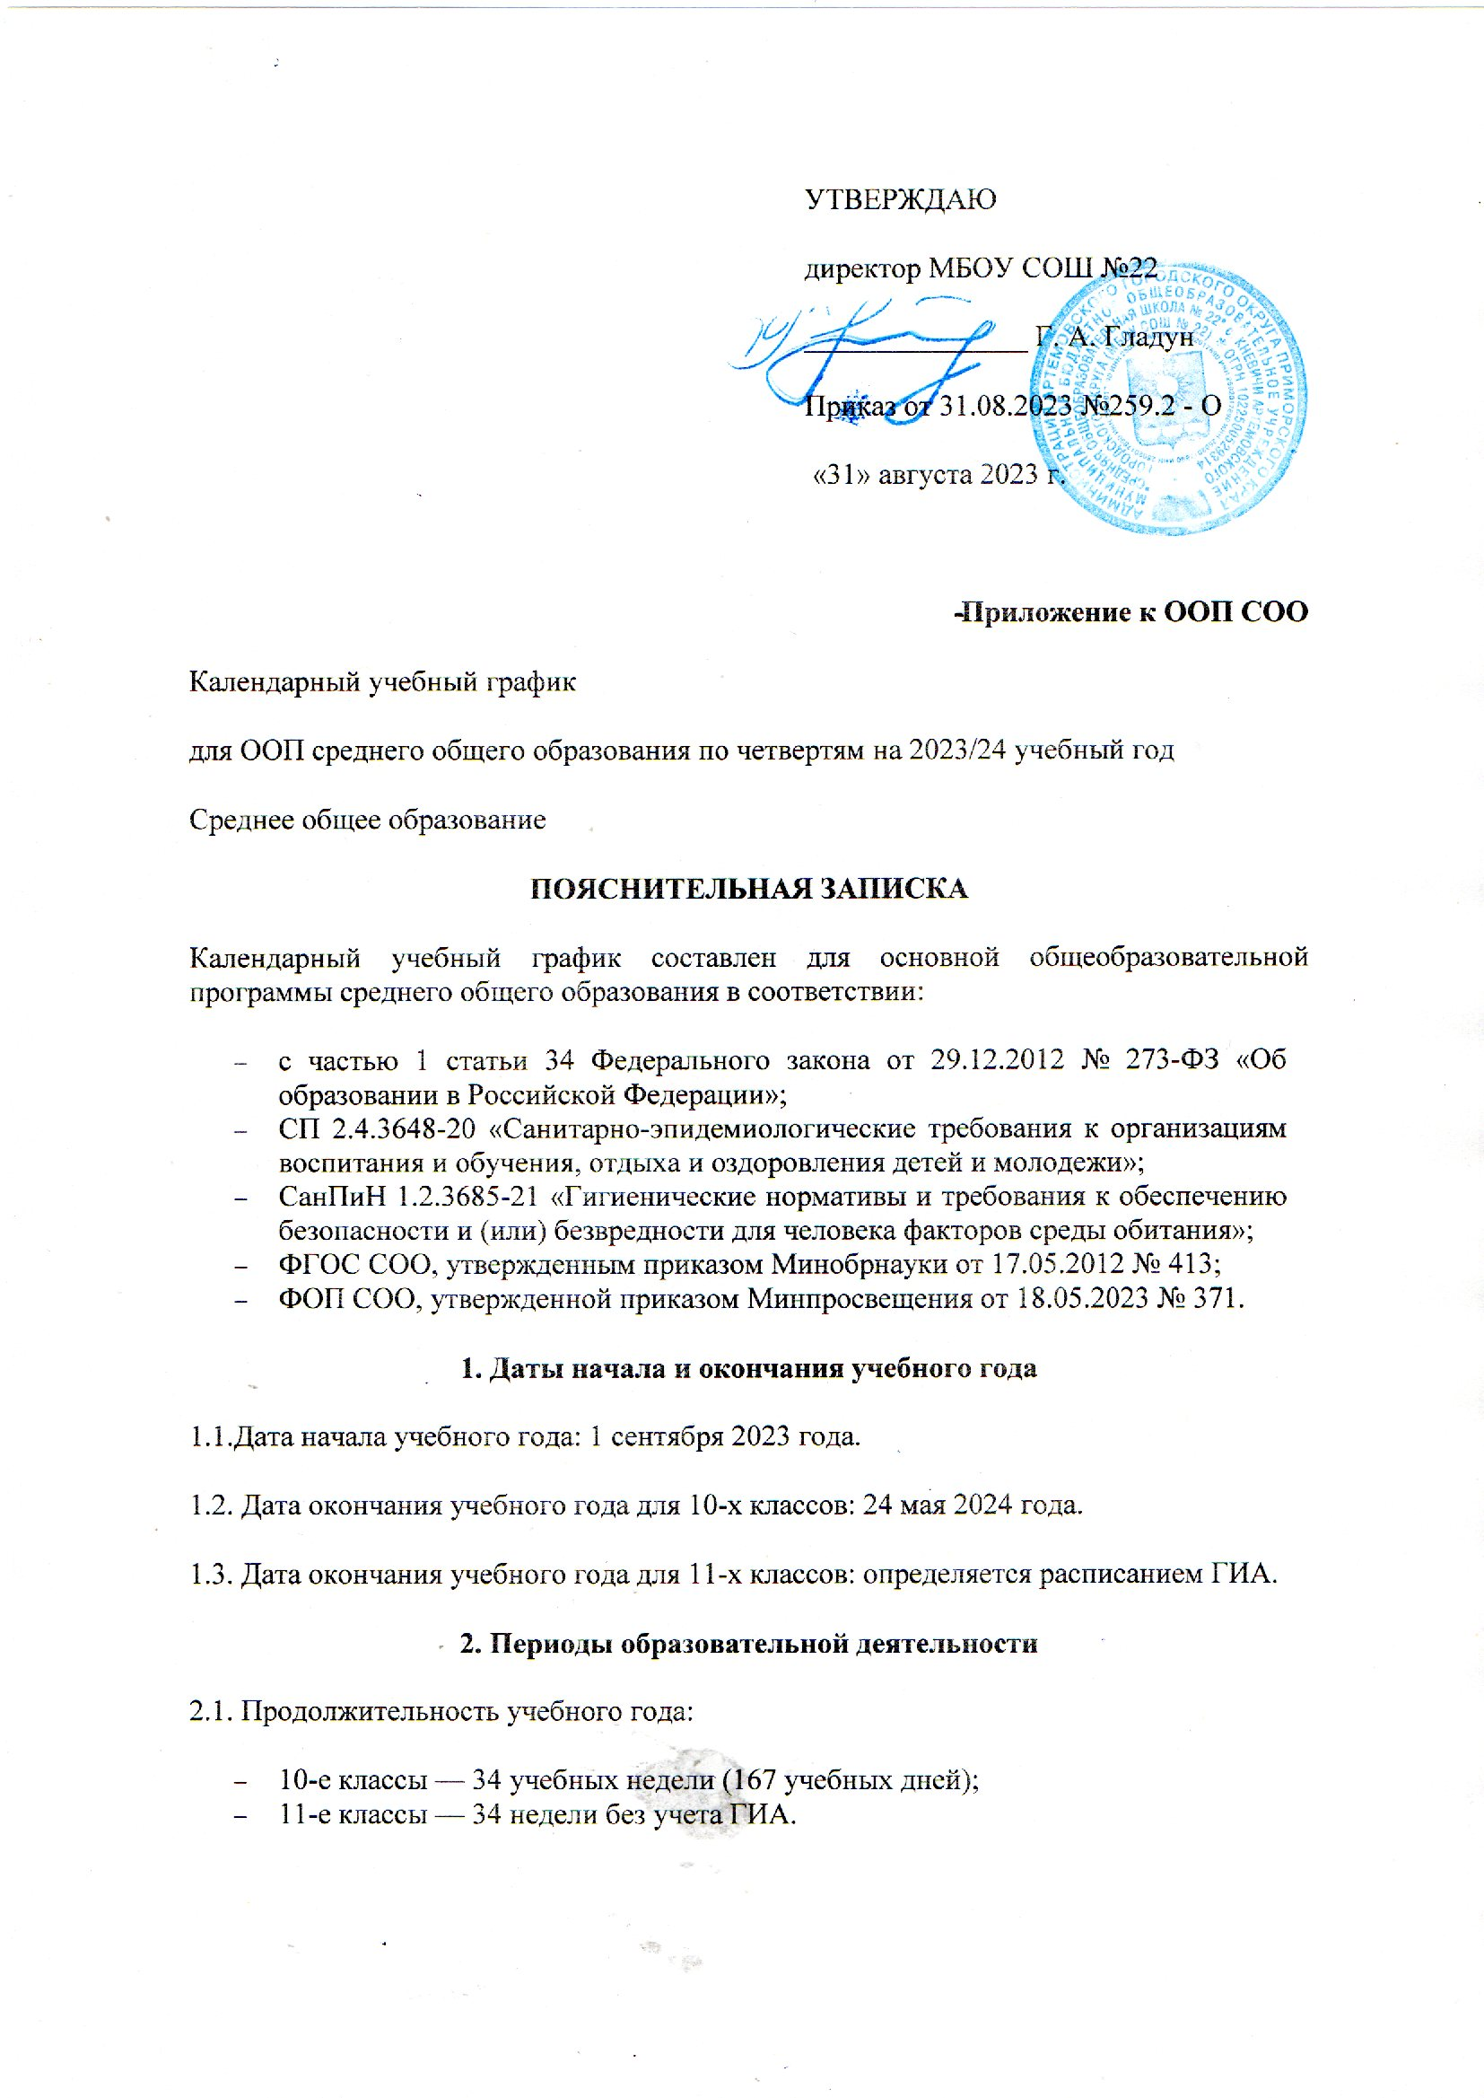2.2. Продолжительность учебных периодов по четвертям в учебных неделях и учебных днях
10-й класс
Учебный период | Дата |  | Продолжительность
 | Начало | Окончание | Количествоучебных недель | Количествоучебных дней
I четверть | 01.09.2023 | 27.10.2023 | 8 | 41
II четверть | 07.11.2023 | 29.12.2023 | 8 | 39
III четверть | 09.01.2024 | 22.03.2024 | 11 | 52
IV четверть | 01.04.2024 | 24.05.2024 | 7 | 36
Итого в учебном году |  |  | 34 | 168
11-й класс
Учебный период | Дата |  | Продолжительность
 | Начало | Окончание | Количество учебных недель | Количество учебных дней
I четверть | 01.09.2023 | 27.10.2023 | 8 | 41
II четверть | 07.11.2023 | 29.12.2023 | 8 | 39
III четверть | 09.01.2024 | 22.03.2024 | 11 | 52
IV четверть | 01.04.2024 | 24.05.2024 | 7 | 36
Итого в учебном году без учета ГИА* |  |  | 34 | 168
*Сроки проведения ГИА обучающихся устанавливают Минпросвещения и Рособрнадзор.
3. Продолжительность каникул, праздничных и выходных дней
10-й класс
Каникулярный период | Дата |  | Продолжительность каникул, праздничных и выходных дней в календарных днях
 | Начало | Окончание
Осенние каникулы | 28.10.2023 | 06.11.2023 | 10
Зимние каникулы | 30.12.2023 | 08.01.2024 | 10
Весенние каникулы | 23.03.2024 | 31.03.2024 | 9
Летние каникулы | 25.05.2024 | 31.08.2024 | 99
Выходные дни |  |  | 70
Из них праздничные дни |  |  | 4
Итого |  |  | 198
11-й класс
Каникулярный период | Дата |  | Продолжительность каникул, праздничных и выходных дней в календарных днях
 | Начало | Окончание*
Осенние каникулы | 28.10.2023 | 06.11.2023 | 10
Зимние каникулы | 30.12.2023 | 08.01.2024 | 10
Весенние каникулы | 23.03.2024 | 31.03.2024 | 9
Летние каникулы** | 25.05.2024 | 31.08.2024 | 99
Выходные дни |  |  | 70
Из них праздничные дни |  |  | 4
Итого |  |  | 198
* Для обучающихся 11-х классов учебный год завершается в соответствии с расписанием ГИА.
** В календарном учебном графике период летних каникул определен примерно.
4. Сроки проведения промежуточной аттестации
Промежуточная аттестация проводится с 15 апреля по 8 мая 2024 года без прекращения образовательной деятельности по предметам учебного плана.
10 класс
Учебный предмет | Количество часов в неделю
 | Уровень | Форма промежуточной аттестации
Русский язык | Б | Контрольная работа в формате ЕГЭ
Литература | У | Сочинение в формате ИС
Иностранный язык | Б | Тест с практической частью
Алгебра | Б | Контрольная работа по уровням в формате ЕГЭ
Геометрия | Б
Вероятность и статистика | Б
Информатика | Б | Тест с практической частью
История | Б | Контрольная работа
Обществознание | У | Контрольная работа
География | Б | Тест с практической частью
Физика | Б | Контрольная работа с практической частью
Химия | Б | Контрольная работа с практической частью
Биология | Б | Тест с практической частью
Физическая культура | Б | Выполнение нормативов
Основы безопасности жизнедеятельности | Б | Тест с практической частью
Индивидуальный проект | Б | Защита индивидуального проекта
Элективный курс «Избранные вопросы математики: практикум решения задач» |  | Тест с практической частью
11 класс
Учебные предметы, курсы по выбору | Формы промежуточной аттестации
Обязательная часть
Русский язык | Контрольная работа в формате ЕГЭ
Литература | Сочинение
Родная (русская) литература | Тест
Иностранный (английский) язык | Тест с практической частью
История | Тест
Математика | Контрольная работа в формате ЕГЭ
Физика | Контрольная работа
Химия | Контрольная работа
Физическая культура | Выполнение контрольных нормативов
ОБЖ | Тест
Часть, формируемая участниками образовательных отношений
Информатика | Тест с практической частью
Элективные курсы | Формы работ, предусмотренные Положением «Об элективных курсах в МБОУ СОШ №20»

5. Дополнительные сведения
5.1. Режим работы образовательной организации
Период учебной деятельности | 10–11-е классы
Учебная неделя (дней) | 5
Урок (минут) | 40
Перерыв (минут) | 10–20
Периодичность промежуточной аттестации | 1 раз в год
5.2. Распределение образовательной недельной нагрузки
Образовательная деятельность | Недельная нагрузка в академических часах
 | 10-е классы | 11-е классы
Урочная | 34 | 31
Внеурочная | 10 | 10
5.3. Расписание звонков и перемен
10–11-е классы
Урок | Продолжительность урока | Продолжительность перемены
1-й | 8.00 – 8.40 | 10 минут
2-й | 8.50 – 9.30 | 15 минут
3-й | 9.45 – 10.25 | 15 минут
4-й | 10.40 – 11.20 | 10 минут
5-й | 11.30 – 12.10 | 10 минут
6-й | 12.20 – 13.00 | 10 минут
7-й | 13.10 – 13.50
Перерыв между уроками и занятиями внеурочной деятельности – 30 минут
Внеурочная деятельность | С 14:20 | –

